校圖使用說明書

校圖功能網址為http://work.jiaoguo.com
或者登錄http://www.disneyphoto.com.tw 選擇導航的“校圖”

登錄界面介紹
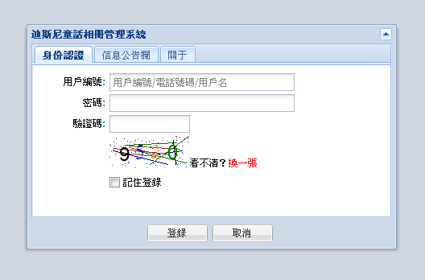
- 操作人員在登錄時，可以輸入用戶編號、密碼進行登錄。
- 如果驗證碼看不清或沒有顯示，可以點擊右邊的“換一張”，即可重新獲取驗證碼。
- 初始密碼為童話世界設置，會與賬號一併給園所或相關校圖人員。

主界面介紹
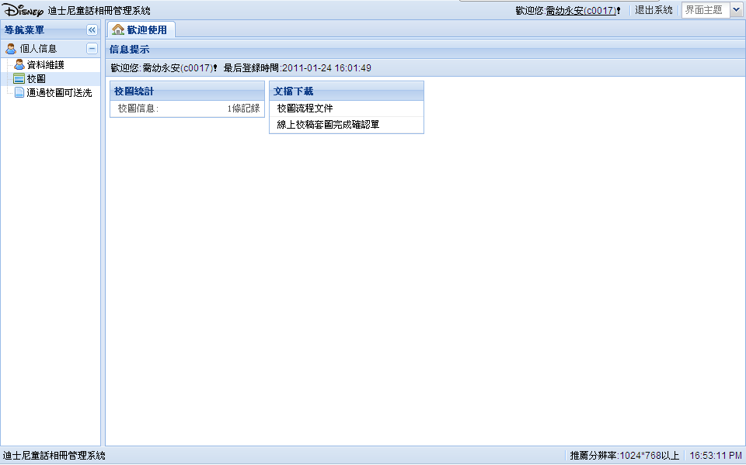

個人信息：
  - 校圖
  - 通過校圖可送洗

2 校圖流程
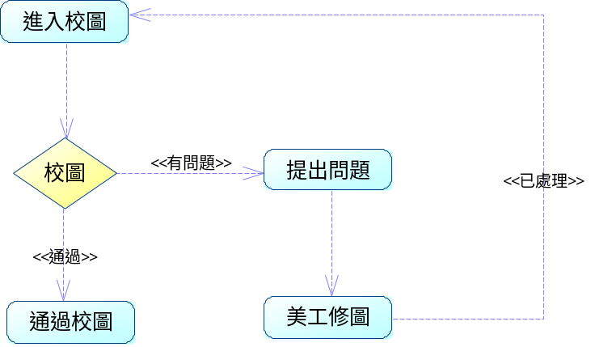

3 校圖操作說明
功能說明
- 校圖的圖片是以美工完成製程圖片按等比率30%壓縮完成的，校圖採用網路流覽方式檢查圖片的製程圖是否按要求完成。
- 校圖的圖片可能並不是全部完整的製作圖片，是已有完成的圖片進行校圖，未完成的圖片將在以後的時間完成再校圖，所以請校圖的時候看校圖單的名稱，如“RB11.18禮服、封面”就表示本次校圖的只有禮服和封面。
- 請務必即時校圖，以免問題出現而不能即時修正，以免延誤交件日期。
- 請園所校園結束后，如沒有問題請提交圖JT的“通過校圖可送洗”；如有問題請提交圖JT的“園所校圖完成”

1：校圖列表
  - 點擊左邊節點“校圖”（如圖：JT）
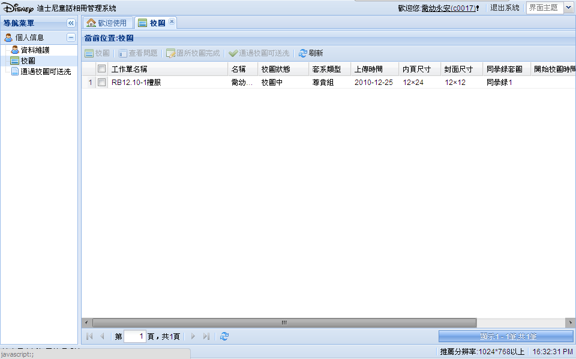
圖JT
  - 雙擊記錄或點擊記錄上的“校圖”按鈕進入校圖界頁（如圖：JT-Item）
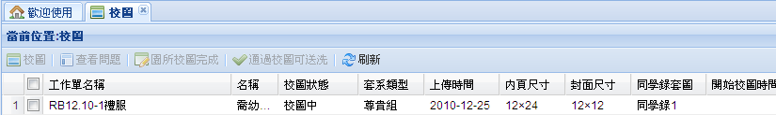
雙擊記錄
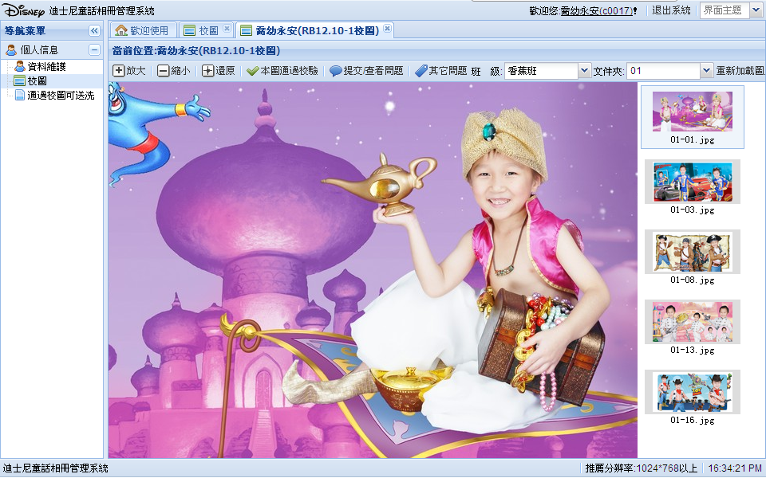
圖JT-Item
①選班級
②選學生
③套圖服裝
④可以移動流覽細節

1、提交問題：針對需要修改照片，點擊功能“提交問題”，跳出表單窗口，本張圖片提問，問題類型分為僅本張(針對本張意思)，男生同服裝(全部男生相同服裝問題點都相同可點選本鍵)、女生同服裝(全部女生相同服裝問題點都相同可點選本鍵)，同服裝(男女生穿同一套服裝問題點相同點選本鍵)，美工處理問題時會一併修改，修改完成後在重新上傳校圖後沒問題請點擊“本圖通過校驗”；如下圖
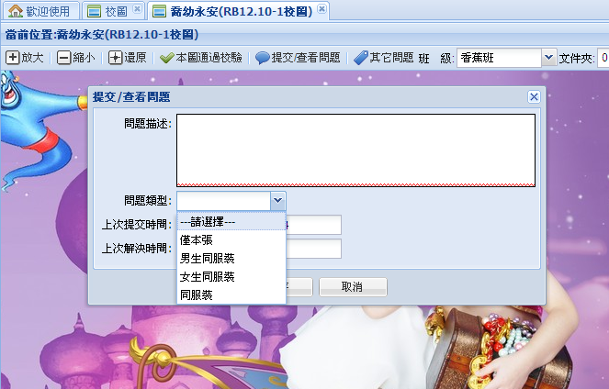
保存
2、本圖通過校驗：第一次確認校圖沒有問題之照片不需要點擊。
需要修改照片，美工修改完成後園所再次校圖，確認已修改完成照片要按鍵“本圖通過校驗”。
若是第二次校圖時還有問題，請再次提交問題，只需要點“保存”即可；
3、查看提交修改問題狀況：校圖點擊“查看問題”選中記錄點擊“未解決”即可把問題重置為待解決狀態，美工將重新修改；選中記錄點擊“已解決”問題就解決記錄刪除；如下圖
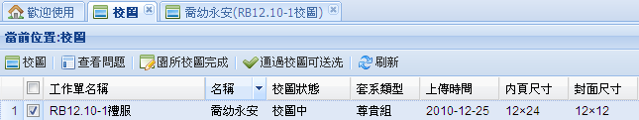
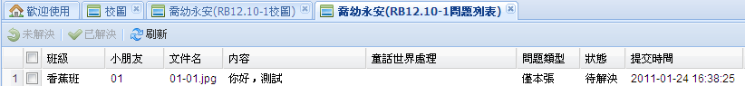
- 通過校圖可送洗：返回圖JT，點擊“通過校圖可送洗”，出現提交確認窗口，請注意必須確認完全修改完成，確認之後直接後製相本，每個班級的老師只能提交自己班級，。如下圖JT-Q
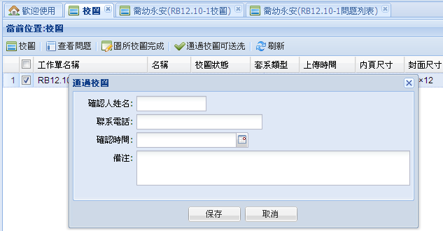
圖JT-Q

- 上圖JT-Q中“園所校圖完成”指的是：當圖片全部校圖好，並且有圖片處理不佳或圖片拍攝不佳等，需要美工修改或重新拍攝等時點擊“園所校圖完成”，童話世界核對園所校圖，進入美工修圖或其它流程。
- 通過校圖可送洗後請老師務必下載文件【線上校稿套圖完成確認單】請老師確認簽名回傳02-29206917 本公司收到文件後儘快處理後製相本。
老師辛苦您了

